簡易溫室環境對葡萄生育之影響
林嘉興 張林仁
台灣省台中區農業改良場
摘 要
臺灣葡萄設施栽培，目前採用冬果延後或夏果提早兩種模式。目前的設施葡萄園都是採用塑膠布簡易溫室，晝間溫度經常超過生育適溫，寒流期間室內無法維持必要的生育臨界低溫，且日夜溫差較露地之變化大；室內的濕度常呈過乾或過濕的劇烈變化；而塑膠布的結露現象及過高遮光率，使光量不足；常使葡萄枝葉及果實遭受嚴重寒害，或因光照不足而生育不良。
冬果延後設施栽培之葡萄，開花前之枝長及葉數與正常冬果並無顯著差異；新梢花穗數較露地多，但穗長及著粒數則無差異；結果後，枝條再生長率高，枝條生長時期較長且結果枝較長，木質化程度增加；收穫之果實穗重略低於一般冬果，但果粒重、糖度、酸度則均高於一般露地栽培。
夏果提早設施栽培之葡萄，開花前之新梢生長比正常夏果約短1/3，葉數、七節長、葉面積及葉色等各項生育均較露地栽培差。花穗數較露地減少約一半，花穗長度則也較正常夏果短；果實生長後期，大部份結果枝不再生長，成熟期之果穗重及果粒重小於正常夏果，糖度比夏果低，但酸度高。
前 言
設施園藝發達的國家幾乎都在高緯度的溫帶或寒帶地區，由於低溫期較長，作物生產時間短，因此必須用保溫設施使作物正常生產或利用促成栽培調節產期。設施栽培必須造成適合作物之環境，才能達到經營之目標，故除了搭設溫室本體之外，還需要有加溫、保溫、降溫、通風、光照、濕度、灌溉及二氧化碳等附屬裝置，以充分發揮調節環境之效率^{(27,28)}。設施園藝進步的國家，利用電腦綜合操作及控制溫室內各項設備，調節最適合的環境供作物生長，以達到最經濟之目標，然而完善的設備非常昂貴，非一般經營所能負擔，其產品的價位也非目前消費者可接受，因此價格高昂的溫室設備並不符合目前經濟栽培之要求。
臺灣葡萄設施栽培多在秋冬季至晚春期間，實際上只要能忍受幾次寒流過境期間的低溫之外，在大部份栽培期間必須注意避免中午前後室內溫度過高所引起的高溫障礙，所以除溫

室結構之外，其餘設備不必如溫帶地區齊全，一般溫室只要有保溫、加溫、通氣窗、通風、加溫及噴霧灌溉等附屬設備，並注意高溫或低溫的調節管理，即可使葡萄正常生長。目前的設施葡萄園都是採用鍍鋅鐵管骨架的塑膠布簡易溫室，為降低造價及減少勞力與材料成本，並未考慮溫室大小及高低對結構性、抗風性、實用性及保溫性等相關條件，除溫室本身之外無其他附屬裝置，晝間溫度經常超過生育適溫，寒流期間室內無法維持必要的生育臨界低溫，使葉片及果實遭受嚴重霜害，是造成過去幾年設施葡萄栽培不盡成功的主要原因^{(5,12)}。
溫室葡萄搭設完成後隔絕了與外界空氣之對流，室內形成獨立的氣候形態⁽²⁶⁾；溫度大小、高度及方位形成斜面之遮光，使溫室內的光線分佈不均勻^{(1,3,4,29)}；所覆蓋的不同塑膠布及資材，其透光率、光質、波長均不同；由上列因素所引起棚架上各角落之溫度、濕度、光照產生不同變化^{(1,2,3,4,27,28,29)}。晝間溫度容易形成高溫化，寒流期間溫度反較室外低⁽²⁷⁾，日夜溫差較露地之變化大；室內的濕度從早晨7時左右的85%在1小時內急速下降至20～40%，午後2～3時又急速上升到原來的濕度，造成過乾或過濕兩極端的變化狀態。夜間為了達到保溫的效果將溫室密封，濕度經常高達100%，因而形成塑膠布的嚴重結露現象，使翌日清晨光照不足。且溫室密封後，夜間由作物的呼吸作用及土壤微生物所放出之二氧化碳累積於室內，超過露地2倍以上⁽²⁷⁾；晝夜密封之室內二氧化碳濃度則過低，在日照與二氧化碳不足的情形下，光合成能力低⁽²⁷⁾。上列不利的環境致使葡萄生育不正常，造成管理上的難題。
目前葡萄設施採用冬果延後或夏果提早兩種栽培模式，冬果延後栽培生育初期，正好是植株進入生理休眠期，與國外在休眠覺醒期後再行設施栽培之生長環境完全不同，由於國內尚缺乏有關試驗資料，導致以往葡萄設施之失敗。本文針對過去設施栽培失敗原因提探討，並引用或參考日本設施栽培文獻資料，供改善溫室環境管理之參考。
內 容
一、台灣設施葡萄之栽培模式
葡萄之產期調節技術已普遍被農民採行應用，唯每年3～5月間因氣溫過低，露天栽培無法達到經濟生產鮮果供應市場之目標，為期能週年生產鮮果，並配合日本市場需求時段，以開拓國外市場，農林廳在74年度起進行早春葡萄試作計畫迄今。目前設施栽培採用冬果延後（10月修剪）及夏果提前（12月至1月修剪）兩種模式。
冬果延後部份由於芽體已經進入休眠期，修剪後結果母枝之芽體無法全部萌芽，故採用冬果修剪及催芽方式，並增加結果母枝數以提高結果後之新梢數，此期間溫度尚未下降，在修剪催芽後只要在土壤及枝幹補充適當的水分，經7～10天即可萌芽整齊。新梢生長初期日夜溫差大、雨量少，為最適合葡萄生長的氣候類型，有助於新梢及花穗生長，在正常天氣狀態下對開花著果不受影響，因此，冬果延後設施栽培大部份在著果後覆蓋塑膠布。若在開花前

覆蓋塑膠布，雖然可提高溫室內之溫度，但溫度內微氣候變化大反而不利於著果。幼果期只要能經常注意室內溫度控制，白天30℃以下，夜間不低於15℃，新梢生長量大於一般冬果。但塑膠布覆蓋後內外空氣無法產生對流，白天溫度高濕度低，夜間溫度低濕度高，日夜間溫濕度變化大，且清晨塑膠布結露相當嚴重，影響葉片光合作用。果實進入第II生長期（硬核期）之後遇到本省不規則之寒流波頻繁期，寒流期間夜溫常低於室外（單棟小型溫室），若無加溫機昇溫，則室內溫度低於葡萄生育臨界溫度，寒流過後之晴天溫室內溫度急速上昇，在中午前後超過35℃以上。在此種溫濕度急速變化又受到冬季短日照及塑膠布遮光等不良環境下，葉片光合能力低，結果枝基部葉片黃化或落葉，果實發育後期無法生長，而影響產量與品質，使目前無設置暖房機之簡易溫室不設再冒然進行冬果延後設施栽培。
夏果提前設施在12月中旬至1月上旬以正常冬季修剪方式修剪，此期間樹體休眠尚未完全覺醒，修剪後萌芽之時期早晚與萌芽率，受到樹體營養狀況、溫度、根部活動能力所影響^{(33,34,35,36,38,39,40)}。落葉前生長強健，枝條木質化比例高，營養狀況良好之植株，此期間根部還能維持正常的吸收功能，修剪後枝條剪口溢流樹液多，則催芽後經過2～3星期即可萌芽。樹勢較弱或枝梢不充實之樹體，修剪後枝條剪口無溢流樹液，則萌芽期較正常延長一倍以上時間，催芽後易遭受到不規則寒流波影響，引起萌芽不整齊、新梢生育弱、花穗不發育或萎縮現象，在設施栽培各產區或同一園內樹勢弱之植株，每年均可發現症狀，不但造成栽培上的困擾，嚴重時將影響產量與品質。據日本大阪農試調查葡萄設施栽培覆蓋塑膠布時期與生育關係，超早設施栽培在12月至1月間修剪，此期間自發休眠尚未完全結束，其萌芽期往往較自發休眠結束後（2月下旬）修剪晚萌芽，並且容易引起萌芽不均，新梢初期生育停滯、花穗不發育、果實肥大不良等現象，成熟期反而較2月下旬適時修剪之設施之採收期晚，不但增加溫室加溫成本與管理之勞力，其收益反而較適時設施栽培低。在溫帶地區為減少超早設施發生上述不良現象，在上年度必須加強樹勢及土壤管理，增加樹體養分的蓄積，並在修剪前先覆蓋塑膠布使地溫上昇到13℃以上，待根部開始活動後再修剪及催芽，可達到提高萌芽率及花穗生長的效果，為日本超早設施栽培穩定結果量的主要方法^{(19,21)}。目前本省設施栽培各產區修剪時期之地溫均超過15℃以上，並不構成影響萌芽及新梢初期生育之問題，可證諸於近年集集及竹山等鄉鎮將露地栽培之修剪時期提早於12月中下旬，修剪前結果母枝上還殘留多數葉片，修剪除葉後剪口溢流大量樹液，催芽後2星期即可使全部結果母枝萌芽整齊，由於無保溫設施，萌芽到開花期長達78天（1989年莊武林果園），但是結果及產量均能達到預期目標。因此，夏果提早設施栽培必須加強前期作之樹勢及土壤管理，以增加樹體貯藏養分，設施覆蓋前依據樹體充實狀況決定修剪時期，早落葉或生育弱之樹則應延後修剪期或當年放棄設施栽培。

二、葡萄生理休眠與設施環境
(一)葡萄生理休眠之變化
葡萄為落葉果樹，其週年生長過程中必須經過一段時間的生理休眠與低溫，才能維持樹體的營養與生殖生理之正常轉運。溫帶地區大都因應產地的自然氣候環境，選擇適當的栽培品種，以自然低溫刺激打破芽體自發休眠⁽⁴¹⁾。本省由於氣候環境與栽培模式不同，芽體之休眠深度、時期與溫帶地區有很大的差異。據張及楊⁽¹⁶⁾調查，各產區葡萄之芽體休眠深度與最深期不同；台中新社休眠深淺分明，台南新化次之，屏東則休眠深度不明顯。新社地區在11月上旬到達休眠最深期，12月上旬開始覺醒，12月下旬以後萌芽率開始急速上昇，此地區之休眠方式與溫帶地區相似；南部地區芽體休眠深度較淺，且呈現不規則變化。在芽體覺醒期至萌芽前期間內必需要有7.2℃以下之低溫，一般栽培品種在環境抑制休眠期所需低溫時數在1,000～1,200小時，才能完全打破自發休眠正常展葉⁽²²⁾。據小林⁽²²⁾試驗，有些低溫需求量少之品種在7℃以下只需經過200～300小時即可打破休眠芽，但移入生長溫度後需經過100天以上才開始萌芽，而經500小時低溫處理只需要50日即萌芽，低溫時間愈長其萌芽所需日數愈短，且萌芽較整齊。據張及楊⁽¹⁶⁾調查本省葡萄休眠覺醒期與萌芽之關係，由於受到栽培模式與氣候之影響，同一樹體或枝條上各芽體之覺醒期時間不一，催芽至萌芽所需時間在12～33日之間，未經催芽容易造成萌芽不整齊，因此，推測新社地區在1月上旬催芽處理可達到100%之催芽率；而南部地區芽體進入覺醒期之後還有40%左右之芽體無法覺醒，推測其原因可能是南部地區之低溫不足，引起內生植物荷爾蒙不平衡或其他環境因素影響，使催芽後萌芽不整齊。因此，推測在無法滿足低溫需求量時翌春萌芽不整齊，先後長達1個月以上，而造成管理上之困擾^{(7,9,16)}。在溫帶地區一年只收一次的栽培，樹體蓄積養分較充足的條件下，若遇到暖冬季節則會發生休眠病，何況台灣低溫時數更短，因此必需藉助催芽劑以取代低溫不足，才能打破芽體休眠使葡萄正常萌芽及新梢初期生長。
(二)休眠環境與葡萄生育期之生理障礙
目前葡萄設施栽培是利用台灣自然氣候環境，將冬果延後或夏果提早使產期調節在3～5月間供果，其生育期正好遇到樹體生理休眠或環境抑制休眠期，在違反樹體自然生理與不良的環境條件下，將影響樹體生理代謝機能與根部吸收能力^{(19,20,21)}。並且，溫室在覆蓋塑膠布後空氣無法與室外對流，而改變溫室內微氣候使葡萄生育與露地栽培產生很大的差異，在此種外在環境與樹體內在營養雙重不利因素的影響，使新梢及果實發生嚴重的生理異常現象^{(19,20,21)}，為造成設施普遍發生生理障礙的主要因素。本省實施早春葡萄試作迄今常見的生理障礙有：在新梢生育異常方面可分為新梢生育停滯、寒害、休眠症、新梢帶花率低、花穗不發育或萎縮、葉燒、無機養分缺乏症等；果實生理症狀方面為落花、單為結果、縮果症、日燒症、裂果、著果不良、易脫粒等生理症狀。

1.新梢生育異常
設施栽培之前期作，常由於病蟲害防治不當、藥害、雨季積水、土壤過於乾燥、結果量過高等因素引起早期落葉、樹體養分累積不足或樹勢過弱。若在冬季寒流來臨之前（12月上中旬）即開始設施栽培，覆蓋塑膠布後雖然可促進地上部生長，但樹體內貯藏養分含量不足，引起樹冠上結果母枝萌芽不均、部份枝條不萌芽或萌芽延遲等生理休眠不良現象；或樹體內之營養尚無法正常代謝或轉換，樹體養分只能供應萌芽初期生長之需，無法充分利用到貯藏養分，使萌芽後新梢生長期花穗不發育或花穗末端停止生長。此現象在12月設施栽培園較常見，果實生長期葉數不足，導致果實成熟期之果粒小、糖度低、著色不良，無法達到預期產量。
2.果實生理障礙
目前設施栽培溫室在覆蓋塑膠布後溫室內光度降低，使葉片光合成能力降低，且新梢易徒長引起開花枝之枝梢末端生長與花穗競爭養分；並且簡易溫室內之微氣候變化大，在開花期枝條養分和氣候環境雙重之影響下，容易引起花器發育不完全、花粉發芽率低、或阻礙花粉管伸入及胚之發育^{(22,32)}。目前設施栽培大都是密植園，為避免冬季生育期新梢生長量不足，採用強修剪方式以限制樹冠擴張及增加結果枝的生長量，但強修剪後若無法適當控制施肥量容易造成開花期新梢徒長、花穗無法獲得適當養分、雌雄器官發育不健全或花粉不充實使授粉、授精過程不完全或受精後退化而引起落花或單為結果^{(15,22,30)}。
夏果提早之設施栽培其開花期前後經常遇到寒流波，若無設置暖房機則溫室內溫度過低；寒流過後白天氣溫過高，在此急劇的溫度變化下易引起不授精不完全或因而落果。巨峰葡萄開花期之適溫為20℃左右，對雄蕊頂開花冠作用較佳，並可增加花藥裂開、花粉自動飛散及自花受粉能力^{(21,22,32)}。據奧田⁽³⁷⁾指出，設施葡萄自加溫後至開花期，室溫保持在30℃以上時，有開花數減少、花器發育及結實不良現象。谷口⁽²⁷⁾指出在開花期至著果後之日間溫度（6～16時），控制在25～28℃最適當，溫度過高或過低均不利著果，尤其在花器發育完成後必須將設施溫度上昇到15℃以上。溫度若低於15℃以下則花粉不發芽或花粉管伸入發生障礙^{(30,31)}。據岡本⁽³⁰⁾測定花粉管伸長速度，各品種間有很大的差異，巨峰品種在適溫下授粉後在花粉管內生長需要4～6日才能到達胚珠，此期若遇到低溫或寡日照，花粉管伸長到達胚珠減少，則影響種子的形成與結實率。尤其開花授精期間遭受到寒流波與低溫過後溫度急速上昇，在樹體營養與不良氣候的條件下，溫室管理若稍有疏忽，單為結果的比例偏高，造成果穗上之著粒不均而影響外觀價值與產量。

三、溫室內之微氣候環境與葡萄生育反應
(一)溫室內溫度環境之變化
溫室覆蓋塑膠布後內部熱量會以長波幅射的方式向外界釋出而產生溫室效應，使設施內之溫度升高。目前所用覆蓋資材對近紅外光毫無阻擋，使入射於設施內之近紅外光以長波輻射釋出熱能，造成嚴重的溫室效應，日出後室溫急速上昇，太陽西斜後室溫急速下降，晝夜間溫度急劇變化，如同沙漠氣候形態^{(1,2,3,4)}。目前採用鋅管骨架之簡易設施，據台中場1990年測定結果（圖1），在寒流陰雨期間保溫效果較差使溫室內外之差異小（3月6日），寒流結束前之晴天日出後室內發生溫室效應使溫度急速上昇（3月7日），從清晨12℃急速上昇到35℃，將溫室周圍塑膠布全部打開，使溫室內外空氣產生對流後溫度維持在27～30℃之間，下午3時以後溫度急速下降，為保持室內溫度在4時將周圍之塑膠布密封，雖可使溫度短暫上昇，但不到半小時溫度急速下降，下午6時之前由於溫室的冷卻作用，室內溫度反而較室外低，為維持開花著果期之溫度，將暖房機設定於12℃，自晚上10時暖房機開始運轉調整溫度至清晨6時，日出後溫度再開始急速上昇。
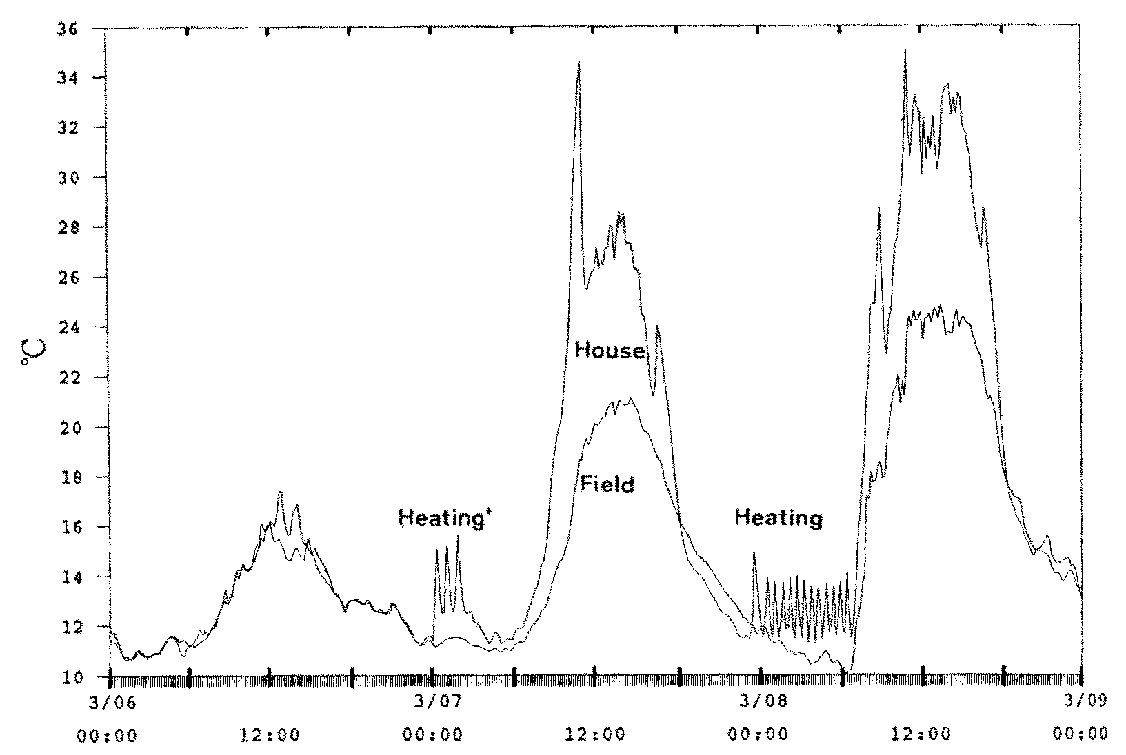
圖1. 低溫期利用暖房加溫機維持葡萄簡易溫室內之溫度（台中場，1990年）
Fig. 1. The heat pump was used to maintain the house temperature during cold period.

溫室的大小及覆蓋資材也是影響溫度變化的主要因子，一般小型溫室感受外環境影響較大，大型溫室之溫度變化較小^{(9,20,27)}。目前設施葡萄每園至少0.1公頃以上，由於溫室之大小、方向及連棟數，會改變內之光度及溫度分佈不平均^{(1,2,3,4)}，使葡萄生育不均造成管理上的困擾。為探討連棟溫室內之溫度差異，測定半邊屋頂式三連棟溫室（0.1公頃）南北棟溫度之變化（圖2）。在夜間，南北棟之溫度無明顯差異，晴天之白天南北兩棟之溫度差異甚大，將溫室周圍塑膠布全開的通氣狀態下，中午前後南棟溫度在34～37℃之間，北棟溫度在28～30℃之間，南北棟溫度相差6～7℃，兩棟間之溫度差可能是由於冬季吹北風，將北棟溫度之熱氣吹至南棟，使南棟溫室之積熱而溫度上昇之幅度大，北側溫度則接近室外，由於室內溫度分佈不均，使在北棟之葡萄萌芽率低，新梢生育稍差且不整齊。
為探討透氣較佳且積熱較低之不織布當做為設施葡萄覆蓋資材之可行性，台中場之冬果延後設施，將遂道式溫室之覆蓋材料分成一半為PE塑膠布及一半為不織布（路德威公司#50）進行試驗，測定溫室內之溫度差異（圖3）。在寒流期間之陰天無日照下，不織布不具保溫性，白天溫度與室外同在11～13℃之間，而PE布覆蓋區為17～19℃，兩者相差6℃左右。晴天之中午，PE布覆蓋區之溫度高達30℃以上，不織布區為25℃，室外為21℃左右。由此可知，不織布可降低溫室積熱效應，但其不具保溫性及通風性並且減少光量，對設施葡萄有不利影響。
(二)溫室內濕度環境之變化
覆蓋塑膠布後之溫室與室外隔絕，使空氣無法產生對流，溫室內外之濕度產生很大差異。在寒流期間為保持室內溫度，將溫度保持密封狀態，土壤水分及植物體的溢流及蒸散作用使室內濕度急速上昇，在無換氣時之濕度高達95%以上（圖4）。日出後將溫室周圍塑膠布打開換氣，濕度迅速下降至40～50%，日夜間濕度差異甚大。在無風且室外露水大時，溫室內外之濕度差異小，有風吹襲之夜間（3月13日）溫室內外之差異較大。由於溫室內相對濕度過高，早晨日射後作物之蒸散作用急速增加，防熱容量大之作物在室溫上昇時果實與莖葉溫度上昇遲緩，使植物體有結露現象⁽²⁷⁾；早晨或日沒時室外溫度低，日射量急速增加或減少，使室內水氣在塑膠布壁面急速冷卻而結露^{(20,27)}。目前設施栽培所覆蓋之塑膠布其透光量較室外減少30%以上，塑膠布結露後透光量更低，將影響葉片之光合成速率⁽¹⁹⁾。空氣濕度過高時也會抑制蒸散作用，而影響根部水養分的吸收；空氣過於乾燥時樹體為減少水分的耗損，將會縮小氣孔，其光合成速率也隨之降低⁽²⁷⁾。一般溫室濕度高時以人為換氣後相對濕度急速下降，白天正常時空氣壓飽和差在10～20mmHg時會使作物短期間缺水；入夜後在無換氣的密閉室中水蒸氣積集其間，空氣壓飽和差下降至1～5mmHg，阻礙根部吸收水份使作物體水分不足⁽²⁷⁾。因此，溫室內相對濕度若高於90%以上或低於40%以下，均會影響作物的蒸散作用與吸水速度，對作物的生育均會造成不良的生育反應⁽²⁷⁾。為維持正常光合成速率必須將室內濕度調節在60～80%之間^{(19,20)}，為今後環境調節技術之主要項目。
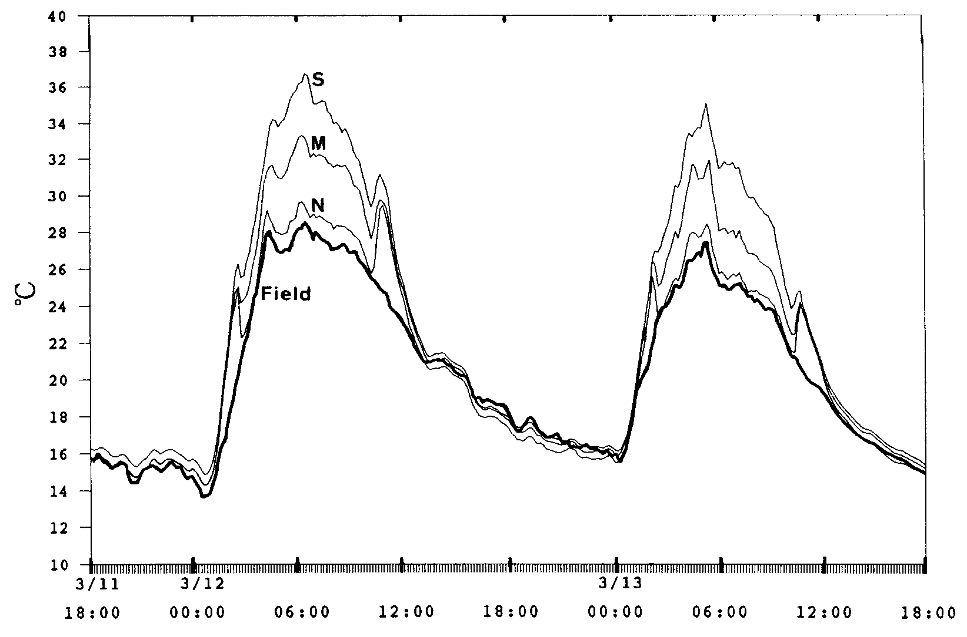
圖2. 葡萄簡易溫室內南北向之溫度差異（台中場，1990年），
S：南向；N：北向；M：中央；Field：露地。
Fig. 2. The temperature in the house at different orientations,
S: southren; N: northren; M; central portion; and F: oepn field.
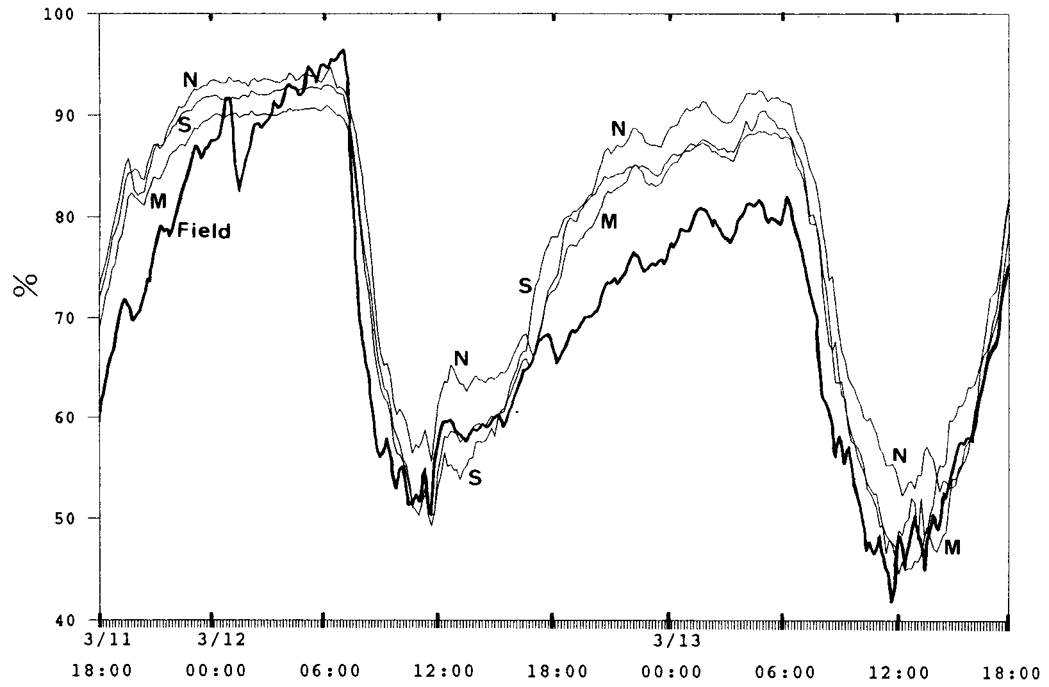
圖4. 葡萄簡易溫室內南北向之濕度差異（台中場，1990年），
S：南向；N：北向；M：中央；Field：露地。
Fig. 4. The humidity in the house at different orientations,
S: southren; N: northren; M; central portion; and F: oepn field.
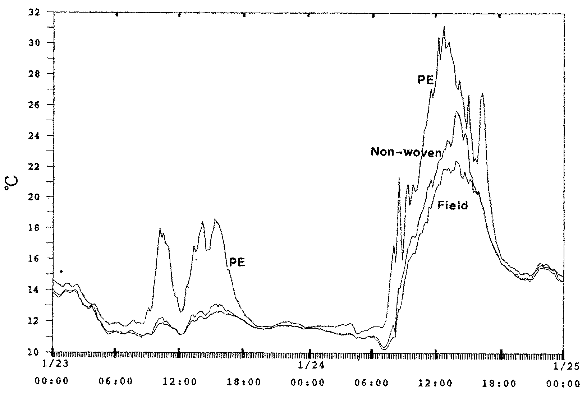
圖3. 不同材質覆蓋之葡萄簡易溫室內之溫度差異（台中場，1990年）
Fig. 3. The temperature in the house of different covering materials.
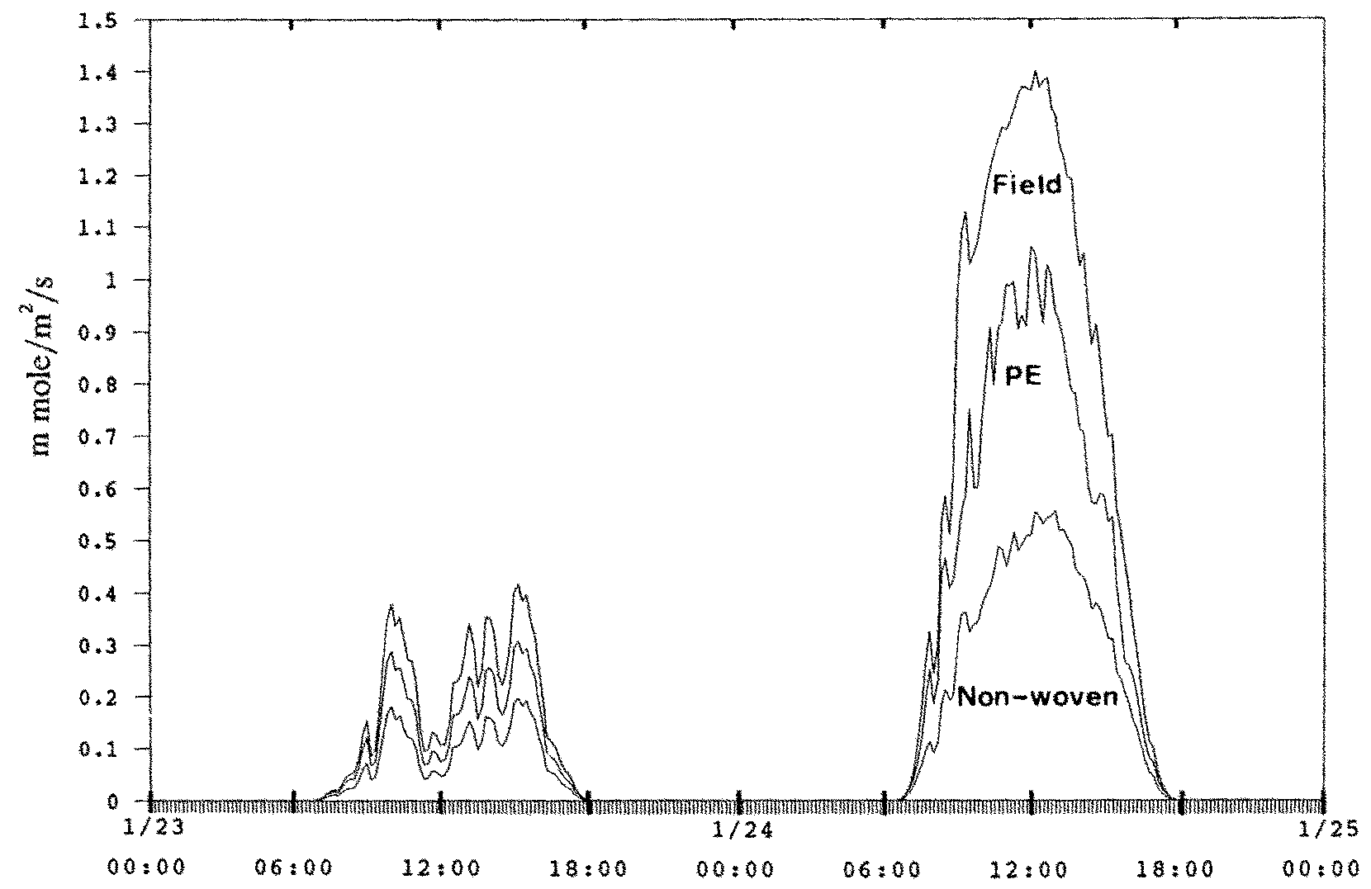
圖5. 不同材質覆蓋之葡萄簡易溫室內之光度差異（台中場，1990年）
Fig. 5. The radition in the house of different covering materials.
(三)溫室內光環境之變化
設施內之光度因樑、柱等不透明結構的遮光、覆蓋資材的反射和吸收、資材上之灰塵、結露之水滴的吸收和反射等因素隨著太陽高度、溫室方位、構造和屋角斜度而變化，使溫室內各不同位置之透光率有差異^{(1,2,3,4,19,25,28)}，光量減少約20～40%，且光度分佈不均^{(1,3,4)}，或減少短波輻射之近紫外光區之光量，使設施葡萄光照不足而生育不良。為探討本省冬季短日照期間，冬果延後設施栽培之覆蓋資材對溫室內光度之影響，在1990年採用PE塑膠布及不織布（路德威公司#50）做覆蓋材料，測定溫室內之光度（圖5）。寒流期間陰天無日照時（1月23日），不織布之光度最低，在0.1～0.2 m mole/m²/s之間，PE布為0.2～0.3，室外較高為0.3～0.4，各種不同材料相差在0.1 m mole/m²/s左右。晴天（1月24日）之中午日照最高時不織布為0.5，PE布為1.0，室外光度為1.4。由圖中所示，目前溫室所使用之PE布透光量約為室外之2/3，若為了要防止溫室積熱而改用不織布覆蓋，室內之光度約為室外之1/3，則光度不足影響葉片光合作用，在寒流期間無防寒效果會導致枝條及果實生育不良。除上述覆蓋資材會影響透光度之外，溫室結構之遮光率亦會影響透光度，朝夕間之入射角度與東西向或南北向之透光率不同，並使溫室內光度分佈不均；東西向在中午透光率最高，但連棟溫室朝夕間急速減少；南北向連棟式朝夕透光率高，中午前後較低；五棟以上連接時由於溫室的結構材料及塑膠布直射角度的不同，造成強光帶與弱光帶，使室內之光度分佈不平均，在冬季北側易形成弱光帶之溫室，在北側應設置反光板以改善光量之不足^{(25,28)}。
目前設施葡萄採用水平棚架及密植方式栽培，每年必須進行強修剪，在不良設施環境的條件下，易引起新梢的徒長，因而造成棚面枝葉重疊，不利葉片光合作用及養分的運移，使結果枝不充實而影響果實之肥大與品質。為改進省產葡萄之缺陷，必須調整適當的結果枝數與結果枝長度，據康氏⁽¹³⁾指出各品種每坪適當的結果的枝數，一般鮮食品種為30枝，奈加拉及金香為40枝。巨峰葡萄在日本結果枝之密度為20枝左右，生育弱枝兩結果枝留1果穗，每坪實際留穗數在15～16穗左右，產量則依各產區之氣候及其他環境調節，其產量控制在12,000～18,000kg/ha，而設施栽培由於環境之影響，產量必須在標準以下，才能生產外觀良好及品質優良的果實^{(14,17)}。小林⁽²²⁾認為葡萄生育過於繁茂而枝葉重疊後，蔭葉之同化量與受光葉比較相差約27%，葉片過於繁茂不但會降低同化量，加上夜間吸收作用所消耗養分相加，結果的葉片枝梢養分更顯得不足。據黃及楊⁽¹⁴⁾調查，本省葡萄園每坪結果枝在20枝者可略透光，30枝以上葉片重疊地面不透光，結果枝在50枝以上時則葉片雙層以上重疊。目前設施栽培園之留枝每坪在18～30枝不等，且有許多葡萄園之葉片有重疊現象。據Kliewer指出雙層葉片之直射光僅為單層之1/10，光合作用率為1/4；第三層葉片直射光又為第二層之1/10⁽²²⁾，光合作用率為0。因此，結果枝每坪留30枝之葉果比雖然大於20枝，但葉片光合作用能力低，且夜間呼吸作用之消耗大，因此必須改善覆蓋資材及調節結果枝密度。

四、不同設施栽培模式對葡萄之生育影響
(一)不同設施栽培模式對葡萄初期生育之影響
目前葡萄設施栽培以巨峰品種為主，一般露地栽培農友已經能夠從改善整枝修剪與施肥技術，或在開花前以生長抑制劑處理，調節新梢生長量以減輕落花及促進結果，使巨峰葡萄穩定著果並提高產量(6,7,8,10,11)，但結果過量時結果枝生長量與葉數不足，導致果粒小、著色與品質均低(14)。目前冬果延後設施栽培大部份在葡萄進入休眠最深期之前之9月下旬至10月上旬修剪，於11月上中旬開花，此期間之溫度適合葡萄生長，開花前之枝長及葉數與正常冬果栽培並無顯著的差異，新梢花穗後第二葉片之葉色及葉面積較冬果略低。露地栽培開花期之溫度高，新梢末端再生長之潛能強，而設施栽培之冬果開花期葉色淺、平均葉面積小之原因，可能是萌芽後氣溫及地溫較低，根部活性低，而影響葉片之生育。夏果提早設施栽培在12月中旬至1月上旬修剪，萌芽期剛好是台灣地區寒流波頻度最高時段，雖然在修剪時即覆蓋塑膠布，以提高氣溫及地溫，並以催芽劑處理，營養狀況良好的植株可正常萌芽，但萌芽後新梢初期生育緩慢。筆者調查台中場無加溫之夏果提早設施葡萄（表1），於1月3日修剪開花期為2月26日，長達50日以上，與冬果設施栽培之37天相差半個月；夏果提早設施之開花期枝長只有48.3cm，比一般夏果之67.4cm比較，減少約1/3之長度；除枝長之外，葉數、七節長、葉面積及葉色等各項生育均較露地栽培差。
表1. 不同栽培模式對巨峰葡萄開花期新梢生育之影響（台中場，1988年）
Table 1. The effects of cultural models on the shoot growth during blooming Kyoho
grape (Taichung DAIS, 1988).
產期模式  Cultural model | 修剪日期  Pruning | 開花期  Blooming | 枝長(cm)  Shoot | 葉片數  Leaf # | 七節長(cm)  7-nodes | 葉色  Leaf color | 葉面積(cm²)  Leaf area
冬果 Winter crop
溫室 House | 10/02 | 11/09 | 60.6 | 12.1 | 34.5 | 2.8 | 124.7
露地 Field | 8/28 | 11/03 | 62.3 | 13.1 | 35.2 | 3.2 | 138.9
夏果 Summer crop
溫室 House | 1/03 | 2/26 | 48.3 | 10.2 | 28.4 | 2.6 | 111.0
露地 Field | 2/12 | 4/06 | 67.4 | 13.5 | 38.5 | 4.8 | 145.5
日本之超早型設施栽培在12月～1月上旬樹體休眠尚未結束即開始加溫，容易引起萌芽不均、萌芽後生育不良或新梢生長初期生育停滯及花穗退化等現象^{(20,31,41)}。據岡本⁽³⁰⁾指出，超早設施栽培必需先覆蓋塑膠布，使地溫上昇到13℃以上時才能修剪及催芽，並在溫室內加溫維持適當的溫濕度，即可促進地上部的萌芽生長，但新梢生長初期由於
樹體尚未完全解除休眠狀態，無法提高根與樹體之生理活性，使貯藏養分之代謝及轉移不順暢，根部在低溫期吸收水養分的能力低，導致萌芽後生育不良，或新梢初期生長後進入快速生長期之前生育停滯，尤其是樹體貯藏養分不足時，因樹體及枝條消費大，根部吸收水養分及樹體代謝無法順利進行，生育停滯現象更為嚴重。目前之夏果提早設施栽培，可能是由於貯藏於樹體之氮化合物及碳水化合物含量低，且在樹體生理休眠未結束即修剪，樹體內生理活性物質的代謝無法正常運移，而造成初期生育不良。
(二)不同設施栽培模式對葡萄花穗發育之影響
葡萄新梢的帶花穗數與花穗大小，直接影響單位面積產量與外觀價值。過去在彰化縣各鄉鎮之夏果提早設施栽培園，在新梢生長後花穗率低或花穗不發育之現象甚為普遍是造成設施葡萄產量偏低的主要因素。為瞭解在不同設施栽培與一般露地栽培下，新梢之花穗數與花穗大小，以改善栽培管理方法，1988～1989年在台中場內葡萄園進行冬果延後與夏果提早兩種設施模式，與一般正常露地栽培比較結果如表2。冬果延後設施栽培在10月2日修剪，較露地晚34天（8月28日），新梢平均花穗數為2.11，較露地之1.92穗多，可能由於秋季日照良好且溫差大，有助於養分的蓄積，且修剪後到萌芽期的溫度適合葡萄之初期生育。夏果提早設施栽培之新梢平均花穗數只有0.84，較露地之1.60穗減少約一半，此花穗數若平均分佈於各新梢上則不會成構成產量低的問題，但由於分佈不平均，部份樹冠上結果母枝之新梢全部帶花穗，而部份全無花穗，經過疏芽後每結果母枝留2～3枝新梢，試區內不帶花穗之新梢（空枝）比例更為提高，是造成試區內產量偏低之主要因素。
表2. 不同栽培模式對巨峰葡萄開花期花穗生育之影響（1988年）
Table 2. The effects of cultural models on the bunch growth during blooming in Kyoho
grape (Taichung DAIS, 1988).
產期模式  Cultural model | 修剪日期  Pruning | 開花期  Blooming | 平均穗數  Bunch # | 第1穗  穗長  (cm) | 1st-bunch*  著粒數  Berry # | 第2穗  穗長  (cm) | 2nd-bunch*  著粒數  Berry #
冬果 Winter crop
溫室 House | 10/02 | 11/09 | 2.11 | 11.0 | 62.4 | 12.3 | 64.8
露地 Field | 8/28 | 11/03 | 1.92 | 11.5 | 63.8 | 13.1 | 70.2
夏果 Summer crop
溫室 House | 1/03 | 2/26 | 0.84 | 5.2 | 23.6 | 6.5 | 32.5
露地 Field | 2/12 | 4/06 | 1.60 | 12.8 | 58.6 | 12.3 | 55.2
*花後15天測量。Measure at 15days after full-bloom.

新梢無花穗現象在日本超早設施栽培各產區也是常見現象^{(18,19,31)}，以4倍體品種之Neo Muscat發生率較高，主要因素在上年花芽分化與發育過程中，有枝梢徒長、枝葉繁茂重疊、結果過量、樹勢衰弱等情形，在此不良條件下進行超早設施栽培，萌芽生長期由於樹體尚未結束休眠，營養之代謝轉移不良，引起花穗發育期之營養阻礙，使新梢花穗數低或花穗不發育，造成設施葡萄經營上的最大障礙^{(18,19,31)}。目前本省夏果提早設施栽培新梢無花穗現象，只有部份植株或發生於部份之結果母枝上，與日本超早設施栽培情形類似。
各栽培模式之新梢生育初期氣候環境與營養狀況各異，對花穗生育有很大的影響，尤其溫室栽培之微氣候變化大，且在休眠未結束前即開始生長，樹體之營養代謝如果不正常狀態，將使新梢生長後花穗萎縮現象更為嚴重⁽³¹⁾。不同設施栽培模式之開花期花穗長度與露地之比較如表2，冬果設施栽培之第1花穗較第2花穗略短，與正常冬果之花穗比較略小，此花穗長度在著果後能正常伸長時，對疏果作業及調節果量並不影響。在開花後15天調查著果數，第1花穗著果數無差異，第2花穗著果數以露地栽培較高，為70.2粒，溫室為64.8粒，但一般在疏果後每果穗留34～45粒之間，且每結果枝只留1個果穗，因此冬果延後設施栽培之著果率低並不影響產量。夏果提早設施栽培之開花期第1、2花穗長度只有5.2及6.5cm，與正常夏果之12.8及12.3cm相差一倍；其果粒數為23.6及32.5，而夏果之粒數為58.6及52.2，設施栽培之著粒數顯著的降低，產量也因而減少。在本省，一般夏果提早設施栽培之新梢花穗，在萌芽初期與其他各期並無顯著的差異，新梢生長初期在晴天且風量小之下，結果母枝與新梢在高溫及低溫急速轉變的環境下，根部吸收力弱、新梢生育不良、葉色淺，如果遇到寒流波時新梢生長停滯，容易引起花穗退化及末端萎縮。
(三)不同設施栽培模式對葡萄果實生長後期生育之影響
不同設施栽培模式下果實生長後期之生育如表3，冬果延後設施栽培在結果後覆蓋塑膠布（11月14日），溫室內之溫度高，單位面積留果穗數較少，枝條再生長率高；到硬核期以後受到低溫的影響，枝條末端全部停心，而提高木質化的長度，其枝長與木質化長度分別為150.0及112.9cm，較露地之114.2及91.5cm增加很多。一般設施冬果生長至中果期以後天氣轉涼，結果枝停心早，可能與設施內之溫度及留果數有關，因此枝條生長時期較長且結果枝較長。夏果提早設施栽培由於萌芽較不平均，且新梢生長初期生育不良，在新梢快速生長期果實生育停滯，果穗較短；幼果期因受寒流波之影響，開花前生育不良之結果枝大部份不再生長，3月上旬寒流過後枝條末端褐化仍無轉色跡象，到3月下旬之間硬核期才有部份結果枝開始再生長，使結果枝長短差異甚大，而平均枝長低則於各栽培模式。
(四)不同設施栽培模式對葡萄果實品質之影響
目前兩種設施栽培模式生育期間之氣候形態完全不同；冬果延後栽培自高溫逐漸下降，至果實成熟前氣溫上昇，故於生育初期新梢生長量必須急速達到營養生長所需之葉
數，才能維持果實正常生長，成熟期氣溫回昇後則應防止新梢再生長。夏果提早設施栽培萌芽至新梢生長初期在寒流波入侵期間氣溫最低，開花期以後氣溫回昇易造成新梢徒而影響果粒的肥大，故必須依葡萄生育各階段調整溫室內之溫濕度，但目前所採用之簡易溫室寒流期間保溫性差，晴天日中午前後溫度急速上昇，無通風或其他降溫設置之溫室內易形成積熱使室內溫度過高，在此種急速變化造成許多葡萄生理障礙發生。
不同設施栽培模式之成熟適期果實品質如表4；冬果延後設施栽培之穗重為436.9g，略低於一般冬果，但平均粒重為11.13g，高於露地之9.62g甚多，糖度18.40 Brix，酸度0.82%，兩項高於一般露地栽培。可能是設施栽培在結果後溫室內之溫度較高，有助於新梢及果實的生長，而一般無設施栽培正逢寒流波高峰期，尤其是在果實軟化期至成熟期之間溫度過低，影響果粒後期的肥大，並且溫度起伏不定易引起結果枝基部葉片黃化及落葉，成熟期葉數不足，溫度低使光合成能力低，致使果粒小、糖度無法上昇。而設施溫室內設置暖房機後可在寒流低溫期之夜間加溫，維持室內溫度在12℃以上，使果實第III生長期能正常肥大，成熟期之果粒重及糖度高於露地栽培。但目前設施栽培大部份無設置暖房機，遇到強勁寒流時夜間室內溫度經常低於室外，使溫室葡萄造成更嚴重的寒害，甚至無法採收果實^{(9,12)}，且連續多年冬果延後栽培後，由於樹體在休眠期結果，植株逐漸弱化，使後期作及翌年生產力有降低的趨勢，因此無暖房機之冬果延後設施葡萄園已經全部更改為夏果提早模式。
夏果提早設施栽培成熟期之果穗重為280.2g，低於正常夏果之492.6g甚大；平均果粒重為10.55g，小於正常夏果之11.20g；糖度17.24 Brix比夏果低，但酸度高。設施夏果葡萄果粒較正常夏果小，可能是在幼果期溫度較低，新梢與果實生長緩慢，進入果實第III生長期氣溫上昇引起結果末端再生長，葉片合成養分無法大量移行至果粒，影響後期生長量，或是由於果實生長遇到寒流期間氣溫低，塑膠布結露，日照不足，葉片光合成能力低等因素引起。
此外測定果色級數結果如表4。夏果與冬果之著色度有顯著的差異，尤其是溫室內之溫度高，顯示不利於果皮中花青素形成(23,24)。據小林(21)指出，果實成熟期溫度超過30℃以上時，雖然可以促進可溶性固形物提早上昇及降低酸度，但花青素含量及風味均受到影響。夏果提早設施園在5～6月間成熟，正好遇到溫度上昇期，如又遇到無梅雨之年（78年），隧道式無通風設施溫室內白天常高達35～40℃，且夜間溫度高居不下，非但會引起高溫障礙，同時也影響果實外觀與內含之各項品質，與上述文獻所載有類似現象，有待往後改善溫室設備後再繼續探討。

表3. 不同栽培模式對巨峰葡萄果實生長後期生育之影響（1988年）
Table 3. The effects of cultural models on the late stage of fruit growth
in Kyoho grape (Taichung DAIS, 1988).
產期模式  Cultural model | 修剪日期  Pruning | 開花期  Blooming | 枝長(cm)  Shoot | 節數  Node # | 木質化  長度  (cm) | Lignified  節數  Node #
冬果 Winter crop
溫室 House | 10/02 | 11/09 | 150.6 | 21.2 | 112.9 | 17.7
露地 Field | 8/28 | 11/03 | 114.2 | 19.8 | 91.5 | 13.4
夏果 Summer crop
溫室 House | 1/03 | 2/26 | 85.2 | 15.1 | 40.6 | 7.7
露地 Field | 2/12 | 4/06 | 129.8 | 22.6 | 89.9 | 15.1

表4. 不同栽培模式生產之巨峰葡萄果實品質比較（1988年）
Table 4. The fruit qualities of Kyoho grapes from different cultural models (Taichung
DAIS, 1988).
產期模式  Cultural model | 修剪日期  Pruning | 開花期  Blooming | 採收期  Harvest | 穗重(g)  Bunch | 粒重(g)  Berry | 果色(級)  Color | 粒度  (Brix) | 酸度(%)  Acidity
冬果 Winter crop
溫室 House | 10/02 | 11/09 | 3/06 | 436.9 | 11.13 | 10.2 | 18.40 | 0.82
露地 Field | 8/28 | 11/03 | 2/21 | 440.3 | 9.62 | 10.5 | 17.47 | 0.77
夏果 Summer crop
溫室 House | 1/03 | 2/26 | 5/26 | 280.2 | 10.55 | 6.7 | 17.24 | 0.88
露地 Field | 2/12 | 4/06 | 8/10 | 492.6 | 11.20 | 8.5 | 18.52 | 0.54

結 語
葡萄之設施栽培，在過去認為，以台灣的氣候環境只要搭設塑膠布棚，即足以禦寒而達到保溫效果。然而事實上，覆蓋後溫室內之溫度、濕度、日照、氣流等便發生很大的變化，而使設施葡萄在栽培管理上產生了與露地栽培者不同之生育反應，收穫之果實品質良莠不齊。為改善栽培管理方法及提昇果實品質，有待進一步針對在各類型設施及不同栽培方式下，探討其微環境之變化與對策，並改進栽培技術及引進適於設施栽培之品種，以生產更多樣化且品質良好之葡萄。
引用文獻
1. 王鼎盛 1989 覆蓋資材之特性及利用 （第二屆設施園藝研討會專集，鳳山分所編印） p.93-108。
2. 王鼎盛、邱文山 1989 溫室內溫度控制模式 （第二屆設施園藝研討會專集，鳳山分所編印） p.1-31。
3. 王鼎盛 1887 設施結構設計與環境控制 （設施園藝研討會專集，台灣省農業試驗所） p.125-142。
4. 申 雍 1989 設施內輻射環境的控制與管理 （第二屆設施園藝研討會專集，鳳山分所編印） p.47-54。
5. 林月金、邱建中 1988 台灣鮮食葡萄生產成本及價格分析 （台中區農業改良場特刊第14號） p.27-58。
6. 林嘉興 1988 植物生長調節劑在葡萄栽培上之應用 （台中區農業改良場特刊第12號） p.203-214。
7. 林嘉興、林信山 1984 葡萄產期調節 （台中區農業改良場特刊第1號） p.21-29。
8. 林嘉興、張林仁 1988 葡萄新梢生長量對著果與果實品質之影響 （台中區農業改良場特刊第14號） p.1-10。
9. 林嘉興、張林仁 1988 設施葡萄溫度管理與生育之探討 （台中區農業改良場特刊第14號） p.157-172。
10. 林嘉興、張林仁 1988 應用疏芽方法調節葡萄生育 （台中區農業改良場特刊第14號） p.197-204。
11. 林嘉興、張林仁 1984 促進葡萄著果之管理 （台中區農業改良場特刊第14號） p.209-218。
12. 林嘉興、張林仁、林信山 1987 巨峰葡萄春果之生產 （台中區農業改良場特刊第10號） p.165-174。
13. 康有德 1972 果樹的生長與結實：(14)葡萄果實品質的改進 科學農業 20:442-449。
14. 黃子彬、楊耀祥 1983 棚面結果枝密度對巨峰葡萄果實品質之影響 興大園藝 8:11-18。
15. 黃子彬、李金龍、楊耀祥 1984 巨峰葡萄一年多收對果實品質之影響 中國園藝 30(2):111-119。
16. 張明聰、楊耀祥 1985 葡萄芽體休眠與碳水化合物之關係 興大園藝 10:11-18。
17. 山本喜啟 1983 著色並脫粒成熟期環境條件關連 日本園藝學會昭和58年度秋季大會研究發表要旨 p.127-138。
18. 山本壽司、高橋國昭 1985 加溫開始時期生育 誠文堂新光社。
19. 山部馨 1976  誠文堂新光社。
20. 山梨縣果樹園藝學會 1986 促成栽培 山梨縣果樹園藝會。
21. 小林章 1970 園藝 養賢堂。
22. 小林章 1970 果樹園營養生理 朝倉書局。
23. 中村正博 1986 巨峰果皮著色合成及N化物影響 日本園藝學會昭和61年度春季大會研究發表要旨 p.128-129。
24. 平川信之、角利昭、能塚一德、山根弘康 1986 品種設施栽培適應性解相（第1報）果房對遮光果粒著色影響 日本園藝學會昭和61年度春季大會研究發表要旨 p.503。
25. 立花一雄、羽倉弘人、高橋和彥、大塚榮 2979 設施園藝設計施工一社。
26. 矢吹萬壽、古在豐樹、高橋和彥、上本俊平、加藤徹、中川昌一 1983 設施園藝學朝倉書店。
27. 谷口哲微 1985 果樹施設栽培 家光協會。
28. 板木利隆 1985 施設園藝、裝置栽培技術 誠文堂新光社。
29. 青木幹雄、望月太、佐久間夫 1981 棚上被覆蓋栽培生育品質及影響 山梨縣果樹試驗場研究報告 5:1-19。
30. 岡本五郎 1976 開花期溫度條件花粉管伸長子房發育及影響 日本園藝學會昭和51年度春季大會研究發表要旨 p.78-79。
31. 岡本五郎、小林章 Muscat of Alexandria花振關研究（第3報）開花前開花期中光合產物移行摘心、素、散佈影響 日本園藝學會昭和48年度春季大會研究發表要旨 p.150-151。
32. 鳥潟博高 1977 果樹生理障害對策 誠文堂新光社。
33. 堀內昭作 1977 芽休眠關研究（第4報）密封條件下休眠打破 日本園藝學會昭和52年度春季大會研究發表要旨。
34. 堀內昭作 1977 芽休眠關研究（第5報）自發休眠導入條件 日本園藝學會昭和52年度春季大會研究發表要旨。

35. 堀內昭作、中川昭一 1981 芽休眠一般的特徵 日本園藝學會雜誌 50:176-184。
36. 農山漁村文化協會 1982 農業技術大系 果樹編(II) 農山漁村文化協會。
37. 農山漁村文化協會 1985 果樹共通技術。
38. 農山漁村文化協會 1987 農業技術大系 土壤施肥編(I)土壤根圈環境 農山漁村文化協會。
39. 農山漁村文化協會 1987 農業技術大系 土壤施肥編(II)作物營養生育 農山漁村文化協會。
40. 農林水產技術會議事務局 1975 生產安定 農林統計協會。
41. 熊同銓、白石真一、大久保敬、上本俊平 1986 光合成能力及溫度影響 日本園藝學會昭和61年度春季大會研究發表要旨 p.130-131。

The Influence of Simple Facility Environment on Growth of Grapevine
Jia-Hsing Lin and Lin-Ren Chang
Symposium on Forcing Culture of Horticultural Crops II 193-211 (1991)
簡易溫室環境對葡萄生育之影響
Taichung District Agricultural Improvement Station
ABSTRACT
There are two cultural models being used in facilitated culture of grape in Taiwan, namely delayed winter cropping and advancing summer cropping. These facilities are simply a housed frame covered with PE or PVC films. It gathered too much heat during sunny days, but it can not sustain enough temperature for the minimal growth demand in the cold days. Nevertheless, the daily fluctuation of humidity in the house as well as the dew-forming and light-shadding effects of the covering films minimized the radiation. Therefore, the shoot and fruit growth sufferred great damange due to these unfavorable conditions. The shoot growth of the delayed winter grapes was similar with the normal winter grapes, the number of flower bunch was slightly more than the latter whereas the bunch length and fruit-set had no difference. After fruit-set, the rate of shoot re-growing was high and it lasted for a longer period, so the shoot was longer and lignification was higher. The weight of bunces harvested were slightly lighter, but the berry weight, sugar contents and acidity were higher, comparing to the winter grapes grown in open field. The shoots of the advancing summer grape were shorter than the normal summer grape, and the leaf number, 7-node-length, leaf area and color were worse. The number of flower bunch was about half of the normal grape, and the bunch length was shotter. Most of the shoots ceased to grow in the latter period of fruit growth, consequently, the matured grapes had smaller bunches and berries, lower sugar contents as well as higher acidity.

